Не допускается монтаж и использование на транспортных средствах шин не предусмотренных типоразмеров и назначения, а также шин (покрышек) с предельно изношенным или отслоившимся протектором, поврежденными бортами или значительными местными повреждениями протектора и боковин.
Не допускается монтировать шину на обод колеса, если: обод и диск имеют повреждения или деформацию; замочное кольцо деформировано, неплотно прилегает к ободу и устанавливается с большим усилием;
ремонт (вулканизация) камеры, покрышки выполнен некачественно и не обеспечивает требуемой герметичности;
воздушный вентиль слабо укреплен на камере шины.
В процессе накачки шины необходимо вести постоянное наблюдение и контроль за:
показаниями манометра, не допуская повышения давления воздуха в шине выше установленной нормы (при отсутствии автоматического ограничителя или регулятора давления);
положением замочного кольца, которое должно равномерно войти в обод и стать заподлицо с кромкой бортового кольца.
Манометры, контролирующие давление воздуха в шинах при накачке, должны проходить регулярную поверку в установленном порядке и быть опломбированы (иметь клеймо поверки).
Не допускается производить накачку шин при неисправных манометрах, отсутствии пломб (клейма поверки) и нарушении сроков испытания (поверки) манометров.

Управление по труду, занятости и социальной защите
Любанского райисполкома
требования охраны труда при выполнении шиномонтажных работ
Вследствие невыполнения требований безопасности наибольшее количество несчастных случаев происходит при выполнении шиномонтажных работ.
Перед монтажом необходимо проверить комплектность шины и обода, допускается производить сборку обода с шиной только установленного размера для данной модели транспортного средства.
Монтаж и демонтаж шин следует проводить только при помощи предназначенных для этого устройств, оборудования, приспособлений и инструмента с обязательным применением специальных ограждений, обеспечивающих безопасность работающих.
Демонтаж шины должен выполняться на специальном стенде или с помощью съемного устройства.
Перед монтажом шины необходимо проверить исправность и чистоту обода, бортового и замочного колец, а также шины.
После монтажа шины на обод необходимо проверить положение вентиля и посадку бортов покрышки на полки обода колеса.
Установка замочного кольца на колесо должна выполняться с помощью специальной монтажной лопатки без применения ударного действия.
При установке сдвоенных колес на ось транспортного средства необходимо совместить окна дисков обоих колес для обеспечения возможности подхода к вентилю шины внутреннего колеса при замере или подкачке внутреннего давления в шине без снятия наружного колеса.
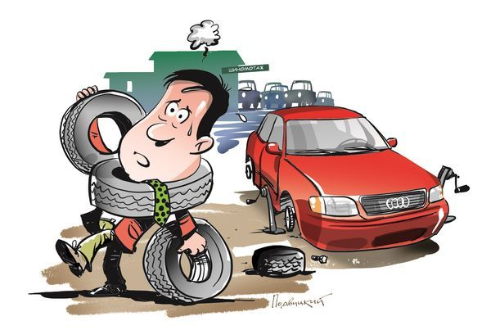
При проведении монтажных работ необходимо следить за тем, чтобы обозначения одинарных шин и наружных шин сдвоенных колес находились снаружи транспортного средства, обозначения внутренних шин были обращены внутрь транспортного средства.
Замочное кольцо при монтаже шины на диск колеса должно надежно входить в выемку обода всей внутренней поверхностью.
Не допускается:
демонтаж с обода шин, находящихся под давлением; снятие с транспортного средства колеса с разборными ободьями, когда шина находится под давлением; выбивать диск кувалдой (молотком);
при накачивании шины воздухом исправлять ее положение на диске постукиванием;
монтировать шины на диски колес, не соответствующие размеру шин;
во время накачивания шины ударять по замочному кольцу кувалдой (молотком);
накачивать шины свыше установленной организацией-изготовителем нормы;
перекатывать вручную колеса, диски и шины. Следует пользоваться для этой цели специальными тележками или тельферами;
применять при монтаже шины замочные и бортовые кольца, не соответствующие данной модели;
демонтаж одного из сдвоенных колес без применения домкрата путем наезда второго сдвоенного колеса на выступающий предмет; заменять золотники различного рода заглушками; накачивать шины на разборных ободьях с болтовыми соединениями, не убедившись, что все гайки затянуты одинаково в соответствии с инструкцией по техническому обслуживанию транспортного средства. Не допускаются к эксплуатации ободья, у которых нет хотя бы одной гайки;
работа на неисправном оборудовании, применение неисправного инструмента и приспособлений;
производство работ без применения необходимых средств коллективной и индивидуальной защиты.
Накачивание шин следует вести в два этапа: вначале до давления 0,05 МПа (0,5 кгс/см2) с проверкой положения замочного кольца, а затем до максимального давления, предписываемого организацией-изготовителем.
В случае обнаружения неправильного положения замочного кольца необходимо выпустить воздух из накачиваемой шины, исправить положение кольца, а затем повторить ранее указанные операции.
При накачивании шин необходимо пользоваться специальными наконечниками, соединяющими вентиль камеры (шины) со шлангом от воздухораздаточной колонки и обеспечивающими прохождение воздуха через золотник.
В случае неплотной посадки бортов шины на полки обода после накачивания воздуха необходимо выпустить воздух из шины, демонтировать ее и устранить причину, вызвавшую неплотную посадку бортов шины, после чего произвести заново монтаж шины на обод, накачку шины и проверку плотности посадки бортов.
Накачивание бескамерных шин производится при повышенной подаче воздуха в начале накачивания.
В целях уменьшения осевого и радиального биения колеса затяжку болтовых соединений обода и колеса необходимо производить в следующей последовательности: сначала завернуть верхнюю гайку, затем диаметрально противоположную ей, остальные гайки завертывать также попарно (крест-накрест).
Подкачка шин без демонтажа производится, если давление воздуха в них снизилось не более чем на 40 % от нормы и есть уверенность, что правильность монтажа не нарушена.
Перед монтажом шины на обод необходимо ее внутри, а камеру снаружи припудрить тальком или покрыть смазкой.
Для предохранения золотников от загрязнения и повреждения все вентили должны быть снабжены металлическими или резиновыми колпачками.
Накачивание шин в сборе с ободом производится в специальном металлическом ограждении, способном защищать обслуживающий персонал от ударов съемными деталями обода при самопроизвольном демонтаже.
На участке накачивания шин должен быть установлен манометр или дозатор давления воздуха.
Во время работы на стенде для демонтажа и монтажа шин редуктор должен быть закрыт кожухом.
Для изъятия из шин металлических предметов, гвоздей следует пользоваться клещами, применение отвертки, шила или ножа не допускается.
При работе с пневматическим стационарным подъемником для перемещения покрышек большого размера обязательна фиксация поднятой покрышки стопорным устройством.

